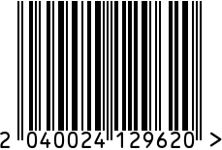

**Статуэтка «Собака»,** **интерьерная**

Артикул: F5020-1

Вес (г): 970

Габариты (ВхДхШ, см): 11,5х13х7

Состав: стекло

Цвет: янтарный

Страна: Китай

Продавец: ООО «РУЗОНС»

Адрес: г.Москва, ВН.ТЕР.Г.,

Муниципальный

округ Обручевский,

пр-кт Ленинский, д.111, к.1



**Статуэтка «Собака»,** **интерьерная**

Артикул: F5020-1

Вес (г): 970

Габариты (ВхДхШ, см): 11,5х13х7

Состав: стекло

Цвет: янтарный

Страна: Китай

Продавец: ООО «РУЗОНС»

Адрес: г.Москва, ВН.ТЕР.Г.,

Муниципальный

округ Обручевский,

пр-кт Ленинский, д.111, к.1